Práctica de ruido

## 1. INTRODUCCIÓN TEÓRICA

Experimentalmente se comprueba que las variaciones de sensación sonora no son proporcionales a las variaciones de intensidad del sonido que llega al oído. Es decir, si al oído llegan dos estímulos tales que uno es el doble que el otro, las dos sensaciones que inducen no guardan la misma proporción entre ellas. De hecho, el estímulo () y la sensación () están relacionados por la llamada ley de Weber-Fechner, que se expresa por la ecuación:

Derivando esta ecuación se comprueba que las variaciones de sensaciones son proporcionales a los incrementos relativos () de los estímulos:

Por eso, en acústica se utiliza una escala de intensidades relativas, utilizando como unidad el Belio, que se define como el incremento que corresponde a una relación de intensidades de 1:10, es decir:

Lo que implica que el número de Belios, correspondiente a una relación de intensidades , se determina mediante la expresión:

En consecuencia, se define una escala logarítmica que relaciona intensidades relativas.

Entonces, eligiendo una intensidad de referencia = 10 Wm (que aproximadamente corresponde al umbral de percepción de un sonido de frecuencia 1000 Hz) se obtiene una escala absoluta de intensidades dada por:

Así, los valores extremos son:

Máximo ():

Mínimo ():

De esta manera se obtiene una escala de niveles de intensidad acústica comprendido entre 0 y 14 Belios, que es un intervalo menor que si se utilizara una escala en Wm (de a ).

Como el Belio es una unidad demasiado grande para las intensidades acústicas normales, la unidad que se utiliza de forma general es el decibelio (dB) que es la décima parte del Belio. En consecuencia, el nivel absoluto de una intensidad expresado en dB será:

La expresión del nivel de intensidad puede adoptar distintas formas en función de los parámetros que intervienen en su medida. Así, se puede expresar en función de la potencia de la fuente (), de la distancia () o de la presi'on (), de forma que:

## 2. Operaciones con niveles acústicos en decibelios

Como la unidad dB tiene un carácter logarítmico, para operar con magnitudes que están expresadas en dB hay que observar ciertas precauciones, relacionadas con las operaciones logarítmicas.

La intensidad sonora resultado de varias fuentes se puede calcular directamente mediante . Teniendo en cuenta que la definici'on de los logaritmos dice que , podemos expresar la relaci'on como:

Al pasar a la escala logarítmica, se obtiene lo siguiente:

Por ejemplo, el nivel de intensidad o presi'on ac'ustica de tres señales de 40, 50 y 60 dB resulta:

Esto supone que el resultado de la suma de varias fuentes sonoras es un nivel acústico muy próximo al de la fuente más intensa.

**Pregunta**: ¿Podrías calcular en R el anterior ejemplo? Escribe el código a continuación

El objetivo de la práctica es calcular el nivel de ruido equivalente para cada día de la semana.

## Índices acústicos

El objetivo de estos índices es valorar de forma cuantitativa la posible molestia que provocan los ruidos ambientales de muy diversa procedencia, y por tanto de intensidades y frecuencias muy variables.

Cuando se consideran niveles que var'{}an temporalmente , como ser'{}a por ejemplo el ruido de tr'afico rodado, se utiliza el llamado nivel continuo equivalente (), que se define como el nivel en correspondiente al promedio de la cantidad de energ'{}a ac'ustica variable durante un periodo de tiempo , cuya ecuaci'on matem'atica es:

que se puede calcular de forma aproximada mediante la expresi'on:

siendo los tiempos de observaci'on durante los cuales el nivel sonoro se mantiene en un intervalo de 2 .

?`Cu'al es el nivel continuo equivalente correspondiente al ruido de tr'afico observado a lo largo de un d'{}a en una determinada calle urbana con la siguiente distribuci'on de niveles sonoros: 85 dB durante 4 horas, 90 dB durante 2 horas, 80 dB durante 10 horas y 65 dB durante 8 horas?

Soluci'on:

Este criterio se establece a causa de la necesidad de evaluar de diferente forma los niveles de ruido urbano durante el d'{}a, la tarde y la la noche, penalizando los ruidos nocturnos por estimar que la molestia que producen es mayor. Su valor se calcula con la ecuaci'on:

donde representa el nivel sonoro equivalente para el periodo de d'{}a, para el periodo de tarde y para el periodo nocturno. Para saber exactamente los periodos correspondientes a cada tramo horario, consulta la ordenanza municipal de Toledo, por ejemplo, en su art'{}culo 55.3, o en el Anexo I.A.1.

Considerando que el ruido urbano tiene un car'acter aleatorio, resulta conveniente usar los '{}ndices estad'{}sticos llamados percentiles. Los que m'as se utilizan son:

Es un '{}ndice obtenido de la combinaci'on ponderada de y , promediadas a lo largo de un periodo de tiempo de 24 horas, de manera que:

## 1. Cargo las librerías necesarias

require("gdata")

## Loading required package: gdata

## gdata: read.xls support for 'XLS' (Excel 97-2004) files ENABLED.

##

## gdata: read.xls support for 'XLSX' (Excel 2007+) files ENABLED.

##   
## Attaching package: 'gdata'

## The following object is masked from 'package:stats':  
##   
## nobs

## The following object is masked from 'package:utils':  
##   
## object.size

library(gdata)

Leo los archivos .xls que tengo en el directorio

rlun<-read.xls("lun_cuba_10min.xls",header=FALSE)

Observo el objeto creado *rlun*

head(rlun)

## V1 V2  
## 1 00:00:00 63.32  
## 2 00:10:00 61.22  
## 3 00:20:00 62.62  
## 4 00:30:00 67.52  
## 5 00:40:00 58.06  
## 6 00:50:00 56.30

Pregunta:

* ¿Qué significa el comando ‘head’?
* ¿Qué clase de objeto es *rlun*?

Asigno los nombres a las columnas del ‘data.frame’.

colnames(rlun) <- c("time", "intensidad")

## 3. Represento los datos:

Como es una serie temporal, puedo utilizar la siguiente función:

ts.plot(rlun[2], type='o', ylab='intensidad')

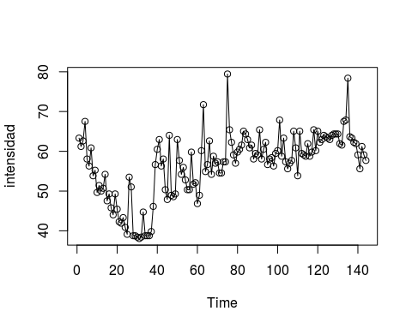

La función ts.plot considera el que el argumento que se le introduce es una series temporal y lo representa como tal. Esta función acepta como argumentos ‘type’ para cambiar el tipo de representación y distintos argumentos para insertar el título y el nombre en los ejes.

* Pregunta: Haz diferentes pruebas del tipo de gráfica. Cambia colores o maneras de representar.

Puedo utilizar también la funcín ‘plot’ del base de R. En este caso, tengo que indicar los valores de x e y que quiero representar.

plot(rlun[1:144,2], type='b', ylab='intensidad', xlab='time index')

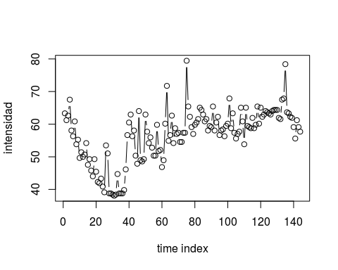

## 4. Cálculo de índices de ruido

**Nivel de ruido equivalente diario**: Leqdiario

t1<-10^(rlun[2]/10)  
deltat<-10.  
t2<-sum(deltat*t1)  
leqlunes<-10*log10(1/(60*24)*t2)

Leq diurno: 43 a 114, de 7 a 19h: 12h Leq tarde: 115 a 138: 19 a 23: 4 h Leq nocturno: 1 a 42 y 139 a 144: 0 a 7 y 23 a 24: 8h

Cálculo del Leq diurno

t1d<-10^(rlun[43:114,2]/10)  
t2d<-sum(deltat*t1d)  
leqdlunes<-10*log10(1/(60*12)*t2d)

Cálculo del Leq de la tarde

t1t<-10^(rlun[115:138,2]/10)  
t2t<-sum(deltat*t1t)  
leqtlunes<-10*log10(1/(60*4)*t2t)

Cálculo del Leq nocturno

t1n1<-10^(rlun[1:42,2]/10)  
t1n2<-10^(rlun[139:144,2]/10)  
t2n<-sum(deltat*t1n1)+sum(deltat*t1n2)  
leqnlunes<-10*log10(1/(60*8)*t2n)

Cállculo del ruido equivalente total:

ttd=10^(leqdlunes/10)  
ttt=10^((leqtlunes+5)/10)  
ttn=10^((leqnlunes+10)/10)  
ldn=10*log10((12*ttd+4*ttt+8*ttn)/24)

## 5. Cálculo de los percentiles:

rlunesp90<-quantile(rlun[,2],0.9)  
rlunesp10<-quantile(rlun[,2],0.1)  
tni<-4*(rlunesp90-rlunesp10)+rlunesp10-30